

**DAI RADIOFARI AL FREE FLIGHT**

L’operazione *free flight* è nata con l’obiettivo di rendere il volo meno dipendente dal fattore umano e più dipendente da ciò che le nascenti tecnologie erano in grado di offrire. Con l'espandersi delle flotte dei vettori e con il conseguente maggior numero di aeromobili circolanti è aumentata la necessità di meglio gestire il traffico aereo. Troppo spesso le compagnie aeree si sono lamentate dei colli di bottiglia che si venivano a creare con il traffico obbligatoriamente incanalato sulle aerovie.

Le componenti chiave del free flight furono identificate nel 1971 dal responsabile dei sistemi della United Airlines William Cotton, anche se la tecnologia per implementarlo non fu disponibile per altri due decenni.

In quegli anni il sistema di navigazione satellitare GPS fu distribuito dal Dipartimento della Difesa degli Stati Uniti e l'industria aeronautica vide l'opportunità di utilizzare il GPS per la gestione del traffico aereo in modo più efficiente grazie a ciò che questa innovazione, abbinata all'automazione, poteva offrire. Un primo *step* venne adottato nel 1991 quando l'Organizzazione Internazionale dell'Aviazione Civile tramite il *Future Air Navigation System Panel* riuscì a rendere operativi i collegamenti T/B/T via data link.

Il FANS (Future Air Navigation Systems) è un sistema di collegamento dati che consente ai piloti e all'ATC di comunicare direttamente, utilizzando trasmissioni di testo digitale che appaiono sul CDU (Control Display Unit). Sviluppato dall'ICAO in collaborazione con Boeing, Airbus, Honeywell e altri, il FANS è stato un primo standard di collegamento dati. Comunicazioni vocali possono porre problemi significativi a causa di accenti indecifrabili, barriere linguistiche e connessioni radio di scarsa qualità. Se le informazioni non sono perfettamente chiare, entrambe le parti ripetono richieste e informazioni, perdendo tempo e causando ritardi. Invece i messaggi basati sul testo scritto sono chiari e concisi ed eliminano la necessità di ripetizioni e chiarimenti. Un ulteriore vantaggio è che l'intero equipaggio di volo può esaminare i messaggi di testo e le istruzioni dell'ATC. I vantaggi si estendono anche al di fuori della cabina di pilotaggio, facendo risparmiare tempo e carburante e aumentando la sicurezza grazie a una visione più accurata della posizione degli aeromobili rispetto agli altri. Ma il successivo passaggio è stata la rivoluzione che ha riguardato quelle che una volta venivano chiamate le autostrade del cielo.

Grazie alle applicazioni tecnologiche satellitari e al loro utilizzo nella gestione del traffico aereo, a metà degli anni novanta è emerso un ruolo più ampio per la “traiettoria definita dall'utente”, che è diventata nota come *free flight* ovvero volo libero.

Il *Free Route AirSpace* (FRA) è uno spazio aereo specificato all'interno del quale gli utenti possono pianificare liberamente una rotta tra un punto di ingresso definito e un punto di uscita definito, con la possibilità di passare attraverso punti significativi intermedi, senza fare riferimento alla rete di rotte ATS, a seconda della disponibilità dello spazio aereo. All'interno di questo spazio aereo però, i voli rimangono sempre soggetti al controllo del traffico aereo.

Con i progetti di spazio aereo a rotta libera ora in atto in più di tre quarti del cielo europeo, gli obiettivi di efficienza dei voli della regione sono a portata di mano. L'estensione della rotta - la differenza tra il volo effettuato e la corrispondente porzione della distanza ortodromica - dovuta alla progettazione dello spazio aereo è scesa dal 3,58% nel dicembre 2007 all'1,59% nell'agosto 2024, e ciò nonostante le significative interruzioni sulla rete che pur sempre si verificano.

L’attuale situazione dello spazio aereo europeo è ben evidenziata nella mappa che segue, tratta dal sito di Eurocontrol (1)

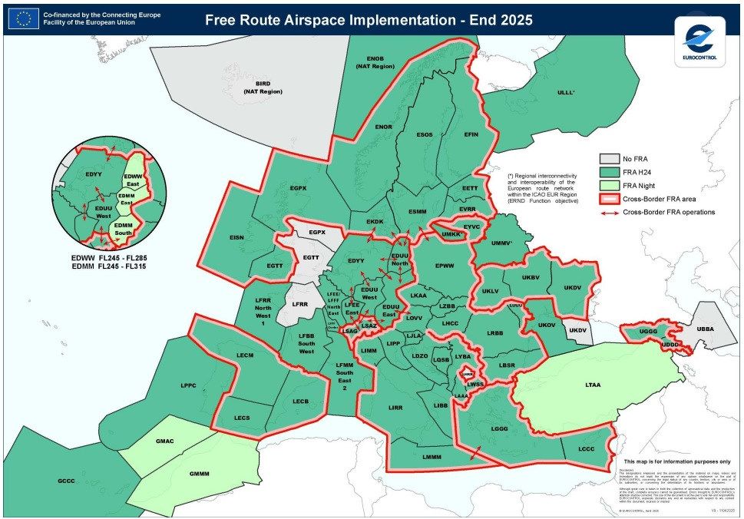

La FRA è stata implementata con successo in gran parte dell'Europa settentrionale, sud-orientale e centro-meridionale, nonché in Portogallo, il primo Paese a introdurre uno spazio aereo completamente libero il 7 maggio 2009. Come previsto, la maggior parte degli spazi aerei europei ha implementato la fase iniziale FRA entro il 31 dicembre 2022. Si prevede che entro il 31 dicembre 2025 si avrà la completa attuazione di quanto previsto dal Regolamento di esecuzione della Commissione UE. In Italia il *Free Route Airspace*, è ormai una realtà consolidata, in vigore dalla fine del 2016. (2)

Una volta completamente attuati, i miglioramenti dovrebbero consentire i seguenti risparmi, rispetto alla situazione precedente l’implementazione:

•1 miliardo di miglia nautiche “tagliate” ;

•6 milioni di tonnellate di carburante risparmiati;

•20 milioni di tonnellate di CO2 in meno;

•5 miliardi di euro di risparmi sui costi del carburante.

Non si può parlare di *free flight* senza accennare al termine di “waypoint” ovvero punti geografici ai quali viene dato un nome composto da 5 lettere e contraddistinto da precise coordinate che identificano un punto nello spazio fisico. Al contrario di quanto avveniva “ai tempi” dei VOR e NDB i quali assumevano il nome della località geografica cui erano piazzati (es. Teano, Elba, Ponza ecc), le coordinate utilizzate prendono nomi casuali senza alcuna relazione con la località geografica. Per la navigazione terrestre queste coordinate possono includere longitudine e latitudine, la navigazione aerea include anche l'altitudine permessa nella zona interessata. I waypoint si sono diffusi per l'uso della navigazione da parte dei non addetti ai lavori solo dopo lo sviluppo di sistemi di navigazione avanzati, come il Global Positioning System (GPS) e alcuni altri tipi di navigazione via radio. I waypoint situati sulla superficie della Terra sono solitamente definiti in due dimensioni (ad esempio, longitudine e latitudine); quelli utilizzati nell'atmosfera terrestre o nello spazio esterno sono definiti in almeno tre dimensioni (quattro se il tempo è una delle coordinate, come potrebbe essere per alcuni waypoint al di fuori della Terra).

Quindi un waypoint altro non è che una posizione geografica specifica utilizzata per definire una rotta di navigazione aerea o la traiettoria di volo di un aeromobile. I waypoint sono identificati come:

•Fly-by waypoint. Un waypoint che richiede l'anticipazione della virata per consentire l'intercettazione tangenziale del segmento successivo di una rotta o di una procedura, oppure come

•Flyover waypoint. Un waypoint in cui viene avviata una virata per raggiungere il segmento successivo di una rotta o di una procedura. (3)

Sulle carte aeronautiche essi sono identificati con due differenti simboli che qui vi mostriamo:

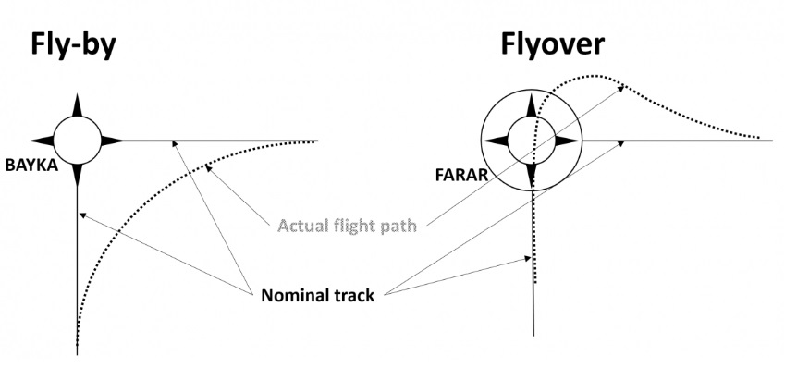

In pratica I simboli di un waypoint *fly-by* e di un waypoint di *flyover* nelle carte aeronautiche sono differenziati dal cerchio che circonda i punti di flyover.

I ricevitori GPS utilizzati per la navigazione aerea dispongono di database che contengono waypoint denominati, aiuti alla navigazione radio, aeroporti ed eliporti. Alcuni ricevitori GPS sono integrati nei sistemi di autopilotaggio o di gestione del volo, per aiutare il pilota nel controllo dell'aereo. I waypoint possono essere trovati sulle carte aeronautiche ben note ai piloti come carte di bassa, alta quota o di rotta oltre naturalmente alle carte di avvicinamento delle aree terminali.

Nella successiva tabella mi mostriamo una piccola sezione fra le centinaia di waypoint attualmente contenuti nell’AIP Italia.

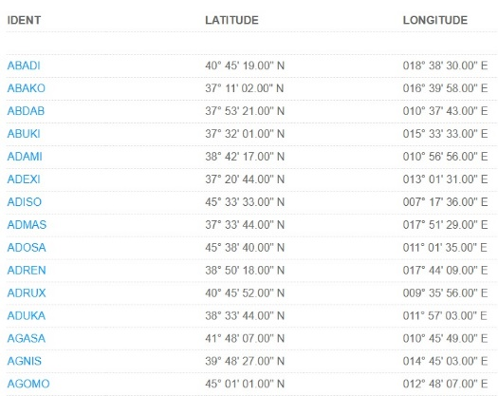

Nell’immediato futuro il FRA è un punto di riferimento fondamentale per il raggiungimento della libertà di rotta nello spazio aereo europeo, sulla strada delle traiettorie commerciali e dei profili 4D di SESAR (5). Esso consentirà di soddisfare le richieste dei futuri utenti dello spazio aereo nei prossimi 50 anni, compresi i sistemi aerei senza pilota (UAS) civili e militari, i trasporti supersonici e ipersonici, le operazioni degli aeroplani spaziali verso l'orbita e l'orbita secondaria, le piattaforme pseudosatellitari ad alta quota, HAPS, (6). Il passaggio dalla disponibilità di rotte a quella di rotte libere offre notevoli opportunità agli utenti dello spazio aereo. Cosa questa rivoluzione dei cieli ha significato apparirà in tutta evidenza mettendo a confronto lo spazio aereo italiano negli anni settanta/ottanta rispetto a quello odierno.

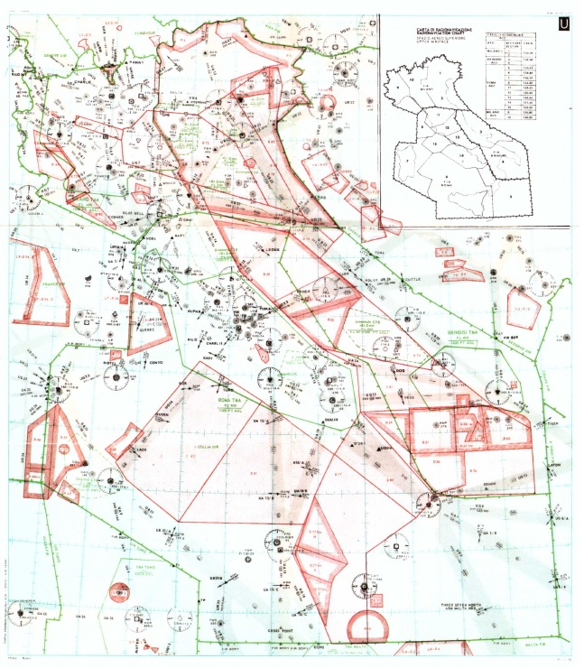

*Ieri: lo spazio aereo italiano contrassegnato da aerovie “costruite” su radiofari. Per l’attraversamento Nord-Sud disponeva di tre aerovie, sull’Adriatico la Blue 23, sull’appennino l’Ambra 14, sul Tirreno l’Ambra 1.* (7)

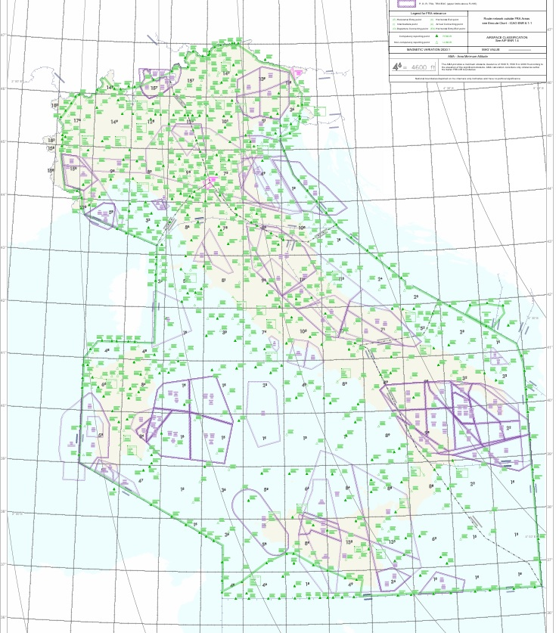

*Oggi: ogni puntino verde rappresenta un waypoint. Per motivi di contenimento nella pagina, abbiamo dovuto diminuire la grandezza dell’immagine rendendo purtroppo illeggibili i nomi che pure appaiono riportati. Nell’AIP questa immagine si trova sotto la sezione ENR 6.1-3*

1. <https://www.eurocontrol.int/concept/free-route-airspace>
2. Disponibile al di sopra del FL195
3. Regolamento di esecuzione UE 2021/116
4. Fonte della definizione: ICAO Doc. 8168
5. SESAR è un programma di ricerca e sviluppo volto a modernizzare e integrare la gestione del traffico aereo (ATM) in Europa, nell'ambito del "Single European Sky". Si tratta di un partenariato pubblico-privato che mira a migliorare l'efficienza, la sicurezza e la sostenibilità del trasporto aereo in Europa attraverso la ricerca e l'innovazione.
6. Un HAPS (High-Altitude Pseudo Satellite) è un velivolo senza equipaggio, come un aeroplano, un dirigibile o un pallone, che si posiziona in alta atmosfera, generalmente sopra i 20 km, per svolgere funzioni simili a quelle dei satelliti. Gli HAPS possono rimanere in posizione stabile per settimane o mesi, offrendo servizi di comunicazione, osservazione della Terra e altro.
7. La mappa da noi pubblicata porta la data del Novembre 1979.

*24/04/2025*

***Aviation-Industry-News.com***

**E’ uscito il nuovo libro:**

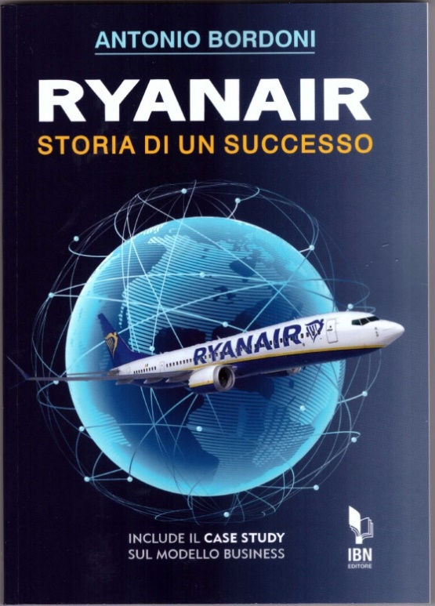

Ryanair è la compagnia aerea più discussa del nostro tempo. La sua storia, la sua ascesa, i suoi successi non sono conosciuti come meritano. Di lei sentiamo parlare quando viene data notizia di una causa in tribunale o di un richiamo da parte di una qualche autorità aeronautica, ma poi dell’esito finale di queste operazioni, dei ricorsi -il più delle volte vinti- non se ne parla, e così intorno ad essa fioriscono leggende metropolitane e pretestuose opinioni. Me se la compagnia irlandese è riuscita a superare tutte le compagnie aeree europee, anche quelle di bandiera, nel numero passeggeri trasportati ed è attualmente -anno 2024- la seconda al mondo, una ragione del suo incredibile successo deve pure esserci, e crediamo sia opportuno portarlo a conoscenza di tutti coloro (200 milioni all’anno) che si imbarcano sui suoi aerei. Il modello da lei lanciato è stato poi copiato da altri vettori ed oggi il tema del *Low Cost* è di grande attualità. Indubbiamente Ryanair merita un “Case Study” ovvero un rapporto completo dei risultati, dell’esame dei temi emergenti di un’azienda nel contesto della sua vita reale. Analizzare il suo Case Study si può rivelare fondamentale per qualsiasi imprenditore. Identificando i problemi che impediscono a un’azienda di raggiungere tutti i suoi obiettivi, è più facile apportare le correzioni necessarie per promuovere il successo attraverso la raccolta dei dati pertinenti. Quindi non solo storia e numeri, ma anche uno sguardo approfondito su ciò che *il modello* Ryanair può insegnare nel linguaggio del marketing aziendale.

INVITIAMO I LETTORI DELLA NOSTRA NEWSLETTER A COMUNICARCI NOMINATIVI INTERESSATI A RICEVERE LA STESSA. L’ABBONAMENTO E’ COMPLETAMENTE GRATUITO E PUO’ ESSERE CANCELLATO IN QUALSIASI MOMENTO.

INVIARE RICHIESTE A: [antonio.bordoni@yahoo.it](mailto:antonio.bordoni@yahoo.it)